- EKSPERYMENTALNE CHARAKTERYSTYKI PRZEPŁYWOWE

1.1. Schemat blokowy obliczeń eksperymentalnych charakterystyk przepływowych
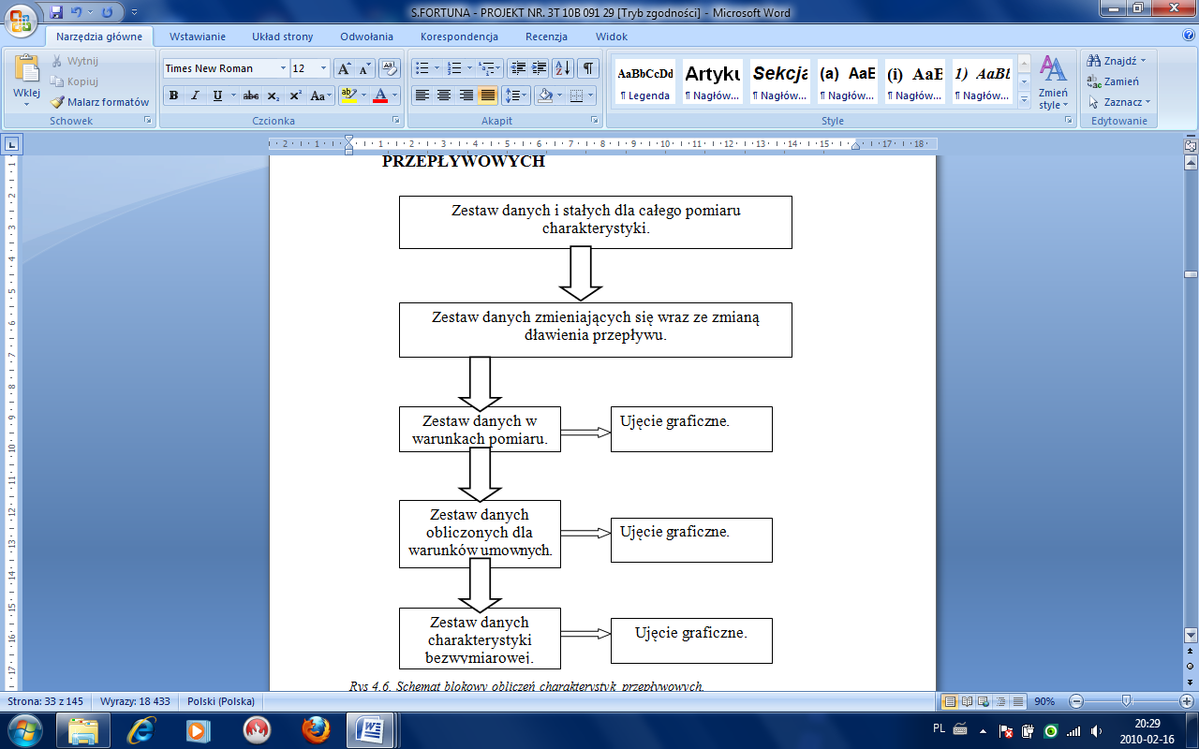
Rys. Błąd! W dokumencie nie ma tekstu o podanym stylu.. Schemat blokowy obliczeń eksperymentalnych charakterystyk przepływowych
  - Algorytm obliczeń charakterystyk przepływowych
Poniżej przedstawiono pełny tok postępowania przy wyznaczeniu charakterystyk przepływowych w oparciu o parametry zmierzone w przekrojach poprawnego pomiaru (wzory od A1-A27). Algorytm uwzględnia również sposób przeliczenia charakterystyk na warunki umowne oraz przekroje S-S i T-T.

A.1 | [Pa]
A.2
A.3 | [Pa]
A.4. | [Pa]
A.5.
A.6. | [Pa]
A.7.
A.8.
A.9.
A.10. | [-]
A.11.
A.12
A.13.
A.14.
A.15. | [Pa] ; h_{t} =0
A.16. | [Pa] ; Δp_{d}=0
A.17 | [Pa]
A.18.
A.19. | [Pa]
A.20. | [ - ] bowiem
A.21.
A.22.
A.23.
A.24.
A.25.
A.26.
A.27. | [ - ] - wzór Ackereta

Zestaw wzorów (B1÷B4)do obliczeń charakterystyk bezwymiarowych:
B.1.
B.2. | [ - ]
B.3. | [ - ]
B.4. | [ - ]

W związku z mnogością symboli i oznaczeń użytych w algorytmie obliczeń charakterystyk przepływowych poniżej objaśniono większość z nich.

 | – | ciśnienie barometryczne [Pa]
 | – | temperatura czynnika przed dyszą [°C]
 | – | wilgotność względna
 | – | ciśnienie pary nasyconej suchej przy [Pa]
 | – | gęstość pary nasyconej suchej przy []
 | – | średnica rurociągu [mm]
 | – | średnica kryzy lub KZV [mm]
 | – | średnica zewnętrzna wirnika [mm]
 | – | długość króćca (okna) wylotowego [mm]
 | – | szerokość króćca wylotowego [mm]
 | – | umowna gęstość powietrza [] []
 | – | liczba Reynoldsa [-]
 | – | umowne ciśnienie normalne [hPa]
 | – | temperatura normalna [K]
 | – | gęstość normalna []
 | – | gęstość cieczy manometrycznej []
 | – | obroty znamionowe []
WIELKOŚCI ZMIENNE, MIERZONE
 | – | wysokość ciśnienia na ssaniu [mm]
 | – | wysokość ciśnienia przed kryzą [mm]
 | – | wysokość ciśnienia różnicowego [mm]
 | – | obroty wentylatora [obr/min]
F | – | siła na dynamometrze (waga)
t | – | temperatura
WIELKOŚCI OBLICZONE
 | – | ciśnienie przed kryzą [Pa]
 | – | ciśnienie za kryzą [Pa]
 | – | ciśnienie różnicowe [Pa]
 | – | ciśnienie na ssaniu [Pa]
 | – | spiętrzenie statyczne [Pa]
 | – | spiętrzenie dynamiczne [Pa]
 | – | spiętrzenie całkowite [Pa]
 | – | spiętrzenie całkowite przeliczone [Pa]
 | – | gęstość powietrza przed dyszą []
 | – | gęstość powietrza na ssaniu []
 | – | gęstość powietrza na tłoczeniu []
 | – | gęstość średnia w maszynie []
 | – | pole przekroju wlotowego []
 | – | pole przekroju wylotowego []
 | – | przewężenie zwężki [-]
 | – | współczynnik przepływu [-], dla KZV – C = 0,985 [ ]
 | – | liczba ekspansji [-]
 | – | stała K przepływu zwężki [-]
 | – | rzeczywista prędkość obwodowa wirnika []
 | – | prędkość obwodowa wirnika przy obrotach znamionwych
 | – | wydajność na zwężce []
 | – | wydajność wentylatora []
 | – | przeliczona wydajność na warunki umowne[]
 | – | współczynnik ściśliwości [-]
 | – | moc użyteczna [W]
 | – | moc na wale wentylatora , wewnętrzna [W]
 | – | przeliczona moc na wale [W]
 | – | sprawność wewnętrzna [-]
 | – | przeliczona sprawność wewnętrzna [-]
 | – | liczba wydajności [-]
 | – | liczba ciśnienia [-]
 | – | liczba mocy [-]
 | – | liczba szybkobieżności

Stanowisko pomiarowe
Stanowisko pomiarowe typu C przedstawione na rysunku 6 zostało zbudowane w celu wykonywania podstawowych badań przepływowych zgodnie z najnowszą sztuką metrologiczną zawartą w normach [1,2,6]. Instalowano na nim obudowę spiralną do wirników widoczną w rzucie wzdłużnym na rysunku. Do wykonania pomiaru zainstalowano wentylator WPNL 20/5,25 dostarczony z Fabryki „Owent” w Olkuszu. Nadstawka T-OT jest zwężką zmieniającą przekrój prostokątny króćca tłocznego T na przekrój kołowy wylotu OT. Pola przekrojów OS i OT są sobie równe. Przekrojami pomiarowymi do wyznaczania przyrostu ciśnień w obudowie były przekroje poprawnego pomiaru ciśnień OS i OT oddalone o odcinki odniesienia od króćców ssawnego S i tłocznego T wentylatora. Przyrost ciśnienia zmierzony w przekrojach odniesienia był następnie przeliczany do przekrojów króćców, w których osiąga wyższą wartość na skutek uwzględnienia strat zwłaszcza tarcia.

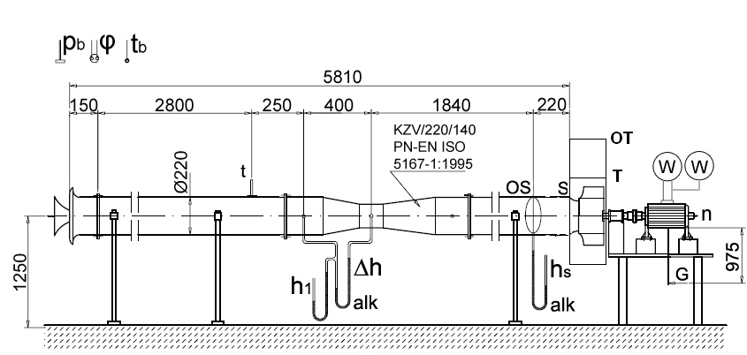
Rys. 7. Schemat stanowiska pomiarowego do badań przepływowych wentylatorów
w laboratorium Katedry SE i UOŚ AGH
Przekrój poprawnego pomiaru wydajności za pomocą klasycznej zwężki Venturiego (KZV) jest oddalony od wirnika o ponad osiem średnic rurociągu i około 16 średnic od wlotu do rurociągu stanowiskowego. Są to dystanse dostateczne dla zapewnienia warunków poprawnego pomiaru wydajności.

Literatura
- ISO 5801:1997 (E) – Industrial Fans ; Performance Testing Using Standardized Airways
- PN-93/M-53950/01 – Pomiar strumienia masy i strumienia objętości płynów za pomocą zwężek pomiarowych
- Fortuna S., 1999. Wentylatory. Podstawy teoretyczne, zagadnienia konstrukcyjno-eksploatacyjne i zastosowanie. Wyd. Techwent ,Kraków
- Fortuna S., 1999. Badania wentylatorów i sprężarek. Wyd. Naukowo- Dydaktyczne AGH, Kraków
- PN-72/M-43120. Wentylatory. Metody pomiaru hałasu
- PN-76/M-34034. Zasady obliczeń strat ciśnienia.
- Fortuna S., Grzbiela C. Analiza energetyczna i wyznaczenie charakterystyki przepływowej oraz akustycznej wentylatora WPOAS-40. Wykonanie badań z aparatem regulacyjnym na wlocie. Praca Naukowa AGH dla „ Owent „ w Olkuszu. Kraków, 2006.

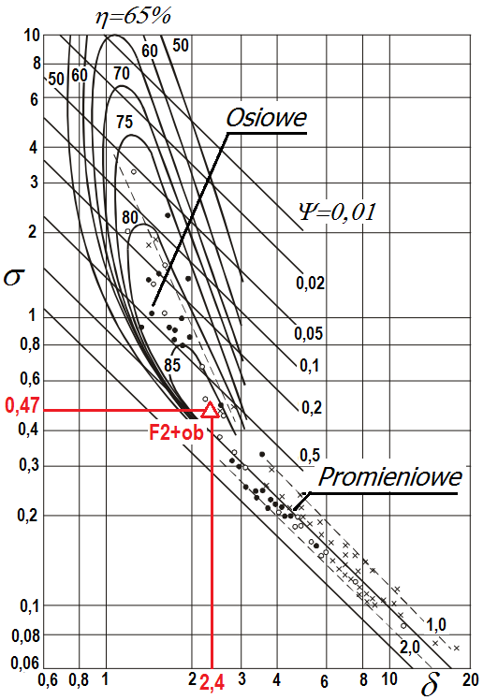
Zależność między wskaźnikiem szybkobieżności a wskaźnikiem średnicy dla optymalnej sprawności maszyn [21]

